

**Прокуратура Покровского района Орловской области разъясняет**

ПАМЯТКА  
о противодействии экстремизму и терроризму

Терорризм и экстремизм являются общественно опасными, антисоциальными явлениями.

Целью терроризма и экстремизма являются посягательства на:

- жизнь и здоровье граждан;

- объекты собственности;

- безопасность государства.

Терроризм - представляет собой много плановую угрозу для жизненно важных интересов личности, общества и государства, одну из наиболее  опасных разновидностей политического экстремизма в глобальном и региональном масштабах.

Экстремизм - приверженность отдельных лиц, групп, организаций к крайним, радикальным взглядом, позициям и мерам в общественной деятельности.

Экстремистской деятельностью (экстремизмом) является:

- насильственное изменение основ конституционного строя и нарушение целостности Российской Федерации;

- публичное оправдание терроризма и иная террористическая деятельность;

- возбуждение социальной, расовой, национальной или религиозной розни;

- пропаганда исключительности, превосходства либо неполноценности человека по признаку его социальной, расовой, национальной, религиозной или языковой принадлежности или отношения к религии;

- нарушение прав, свобод и законных интересов человека и гражданина в зависимости от его социальной, расовой, национальной, религиозной или языковой принадлежности или отношения к религии;

- воспрепятствование осуществлению гражданами их избирательных прав и права на участие в референдуме или нарушение тайны голосования, соединенные с насилием либо угрозой его применения;

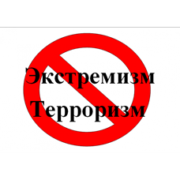

Уголовный кодекс РФ предусматривает ответственность как за терроризм (то есть Совершение взрыва, поджога или иных действий, устрашающих население и создающих опасность гибели человека, причинения значительного имущественного ущерба либо наступления иных тяжких последствий, в целях дестабилизации деятельности органов власти или международных организаций либо воздействия на принятие ими решений, а также угроза совершения указанных действий в целях воздействия на принятие решений органами власти или международными организациями), так и за экстремизм (публичные призывы к осуществлению экстремистской деятельности).

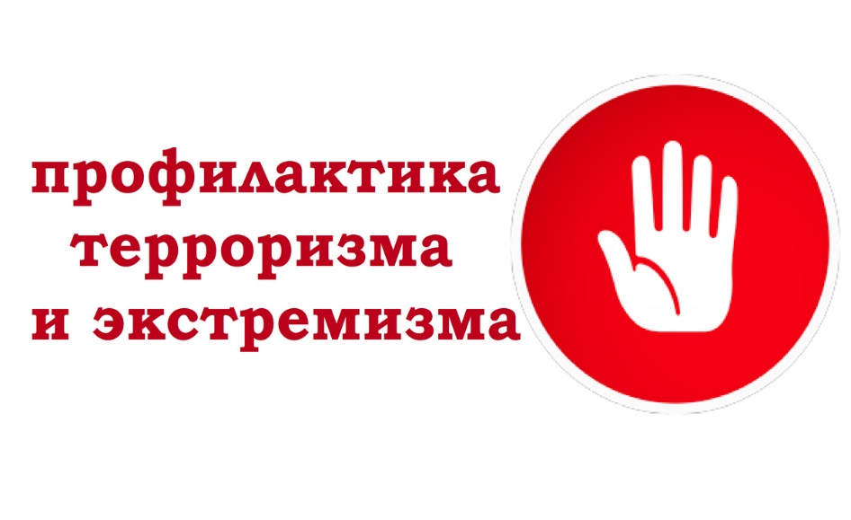

В настоящее время принимается рад мер, в целях противодействия экстремизму и терроризму:

1.Информирование об экстремизме и терроризме, об опасности данных явлений;

2.предупреждение терроризма и экстремизма, в том числе по выявлению и последующему устранению причин и условий, способствующих совершению террористических актов, экстремисткой деятельности;

3.выявление, предупреждению, пресечению, раскрытию и расследованию террористического акта (борьба с терроризмом);

4.Минимизация и (или) ликвидации последствий проявлений терроризма.



При выявлении факторов, способствующих терроризму, либо экстремизму, необходимо сообщить в правоохранительные органы по телефону **102** либо на единый номер служб экстренного реагирования **112, либо в прокуратуру Покровского района 2 11 87**